Педагогическое эссе
"Моя профессия - музыкальный руководитель".
Наматулаева Гюляра Микаиловна

Дети должны жить в мире красоты,
игры, сказки, музыки, рисунка,
фантазии, творчества.
Василий Александрович Сухомлинский.

Здравствуйте, я, Наматулаева Гюляра Микаиловна, музыкальный руководитель детского сада №11. Уже 14 лет я работаю музыкальным руководителем в детском саду и другой профессии для себя не желаю.
Профессиональным музыкантом я стала, окончив Дербентское музыкальное училище. И вот я учитель музыки.

О, музыка. Как же ты прекрасна. Ты окунаешь нас в мир красок, чувств, эмоций… ты заставляешь жить, любить, творить… ты ласкова, нежна, порой гневна, но лишь тебя воспринимает сердце и душа.

Можно ли прожить без музыки?
Я думаю, что нет. Музыка, это не увлечение, это составляющая твоей жизни, как работа, семья, друзья.

Почему я музыкальный руководитель?

В моей профессии есть один плюс, ради которого уже стоит посвятить этой работе всю свою жизнь – мне некогда скучать. Да как можно грустить и думать о личных трудностях, когда на тебя устремлено столько пытливых жизнерадостных взоров, ждущих, что каждый день общения с тобой привнесет в их жизнь, что-то новое, раскрасит ее новыми яркими красками, наполнит радостными звуками. И как бы я себя не чувствовала до занятия, как только дети входят в зал, наполняя его звонким радостным гормоном и своими улыбками, все невзгоды и проблемы уходят на задний план, им просто здесь не место. Чтобы испытать это все, очень важно быть искренней с детьми, быть им другом, а это возможно только тогда, когда и сам ты, пусть на какое-то время становишься ребенком, таким же открытым, смотрящим на мир с неизменным интересом и любознательностью. И я бесконечно благодарна в своей профессии за то, что она до сих пор помогла мне сохранить этого ребенка внутри меня.

Моя задача – создать творческую атмосферу в детском саду, раскрыть особенности и возможности детей, выработать стремление познавать, экспериментировать.

Работая по программе «От рождения до школы», я использую современные педагогические технологии музыкального воспитания технология развития песенного творчества, развития исполнительских умений, развитие танцевального творчества, технология организации детского оркестра.

Я ни разу не пожалела, что выбрала профессию музыкального руководителя.
Моя работа постепенно превратилась в стиль жизни.

«Если в самом нежном возрасте, когда человек так восприимчив ко всему прекрасному, разбудить в нем художника, развить слух и дать необходимые знания – то последующая жизнь наших людей станет неизмеримо богаче и полнее» (Д. Шостакович).
Что такое современный музыкальный руководитель в ДОУ?
Это – педагог, психолог, аккомпаниатор, художественный руководитель, хореограф, сценарист. Сменяются поколения детей, меняются их интересы. И, для того, чтобы быть интересной для своих воспитанников, знать, чем они «дышат», интересуются просто необходимо «держать руку на пульсе времени.
Спустя годы насыщенной музыкальной жизни в детском саду, я поняла для себя, насколько важна работа музыкального руководителя для детского сада в целом. Этот музыкальный мир — душа каждого дошкольного образовательного учреждения. Музыка сплачивает между собой детей, их родителей, воспитателей. Коммуникативные свойства музыки сильны и уникальны. Возможно, это слишком громко сказано, но думаю, что каждый музыкальный руководитель должен стремиться быть достойным «лицом» детского сада.
Порою – трудно! Но, — это стоит того! Потому, что необыкновенно приятно в результате видеть в воспитанниках результат своей работы. Очень тепло и радостно на душе, когда на твоих глазах ребёнок «раскрывается», становится «маленьким артистом», всегда с желанием стремится в музыкальный зал: он хочет петь, танцевать, играть, познавать, творить. А как приятно видеть своих выпускников в составах различных творческих коллективов нашего города и осознавать, что и ты внес свою лепту в развитие творческих способностей ребенка, подсказал родителям, направил, дал путевку в огромный мир искусства!
Все что для детей это всегда важно, это всегда не зря! Поэтому, если хотите приносить пользу, выбирайте работу, связанную с детьми, не ошибётесь! Уверена, что моя профессия еще откроет мне не одну свою новую грань. Я готова развиваться, учиться и оставаться «феей музыки» для своих воспитанников и дальше. Я музыкальный руководитель и горжусь этим!
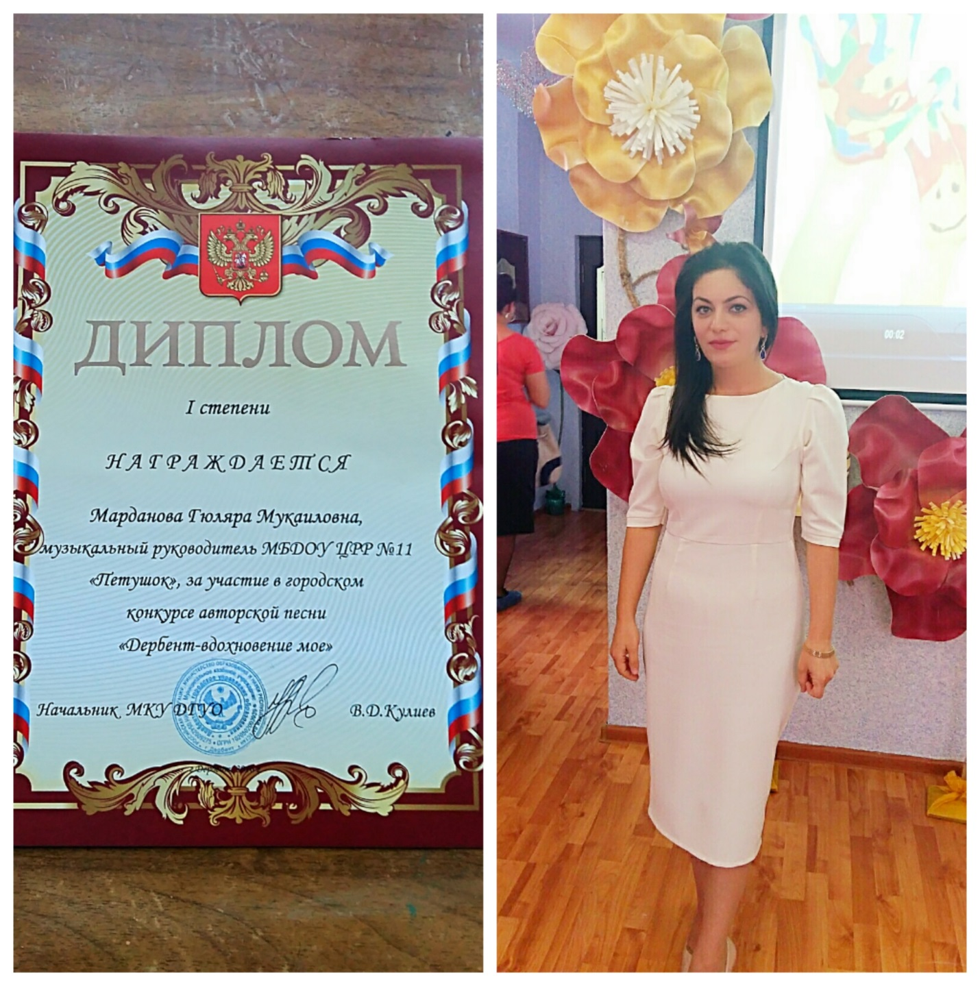
Свое эссе я хотела бы закончить словами известного музыковеда, педагога Михаила Казиника: «Если вы хотите, чтобы ваши дети сделали первый возможный шаг к Нобелевской премии, начинайте не с химии, а с музыки. Ибо музыка – пища для мозга, в структурах музыки скрыты все последующие научные открытия. И. Эйнштейн со скрипкой, и Планк у рояля – не случайность, не прихоть, а божественная необходимость».

